Universidad Tecnológica Nacional
Facultad Regional Córdoba


Proyecto Final
 |  | MANUAL DE USUARIO WEB
Curso 5K4
Tutor:
  Aquino, Francisco
Grupo Nº 1

Integrantes: |  |  | Legajo
 | Albanese, Pablo |  | 49016
 | Castro, Franco Martín |  | 48137
 | Flores, Aníbal |  | 49261
 | Gette, Marcos |  | 48044

ÍNDICE

Capítulo 1: Introducción……………………………………………………………….
  - Iniciar Krisma Web……………………………………………………………….
  - Cerrar Krisma Web……………………………………………………………
Capítulo 2: Página Principal
Capítulo 3: Iniciar Sesión
Capítulo 4: Solicitud de Inscripción
Capítulo 5: Consultar Estado
Capítulo 6: Eventos

Capítulo 1: Introducción

¿Qué es y para qué sirve KRISMA WEB?

Krisma Web es la aplicación web de Krisma y está pensada principalmente para los deportistas. Cuenta con módulos encargados de interactuar con los distintos usuarios con el fin de brindarles la información necesaria a través de Internet. Más adelante se va a explicar bien la funcionalidad de esta aplicación pero básicamente se encarga de la preinscripción del deportista y también de consultar el estado de los exámenes médicos que se tienen que realizar para poder inscribirse. Cuando el deportista esté aprobado tendrá un usuario para poder ingresar a su Autogestión. Cuando inicie sesión podrá ver los deportes donde está inscripto con sus respectivos horarios y mensajes.

1.1 Iniciar Krisma Web

Para iniciar Krisma Web ingresar en el navegador web (Google Chrome, Mozilla Firefox, Internet Explorer) la siguiente página: http://localhost:49271/UNCDeporte%20Web/principal.aspx

1.2. Cerrar Krisma Web

Para cerrar Krisma Web, hacer clic en el botón Cerrar , este botón se encuentra situado en la parte superior derecha de la página de Krisma Web.

Capítulo 2: Pantalla Principal

Al iniciar Krisma Web aparece una Pantalla Principal como la de la siguiente imagen:

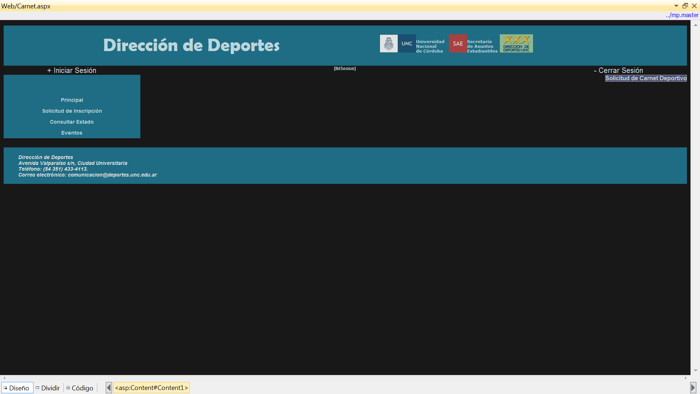

La página cuenta con un menú con las siguientes pestañas: “Iniciar Sesión”, “Principal”, “Solicitud de Inscripción”, “Consultar Estado” y “Eventos”. Dichas pestañas serán explicadas en profundidad en los próximos capítulos.

Capítulo 3: Iniciar Sesión

Para Iniciar Sesión se debe ingresar el Usuario con su respectivo Pass. Si la contraseña del usuario es correcta, al hacer clic en el botón Inicio de sesión el sistema permitirá el acceso del mismo con sus correspondientes permisos.

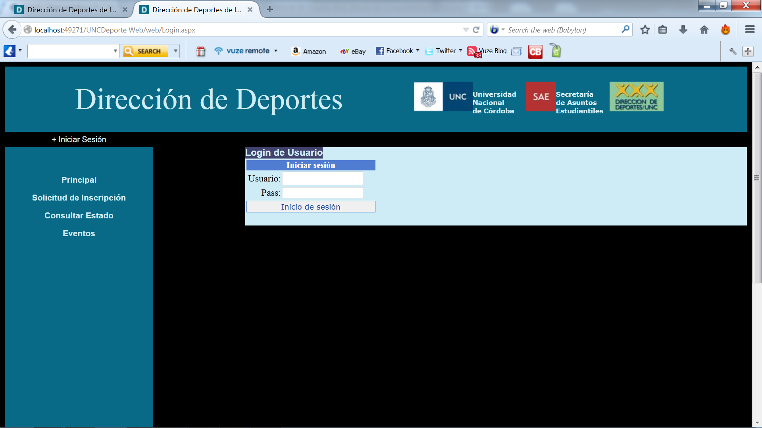

Capítulo 4: Solicitud de Inscripción

En esta página se permite solicitar la pre-inscripción del deportista. Para ello se debe ingresar:

- Documento
- Apellido
- Nombres
- Dirección
- Teléfono Fijo
- Teléfono Celular
- E-mail

Además se debe seleccionar:

- Fecha de Nacimiento
- Localidad
- Barrio
- Sexo
- Deportes
- Condición (Estudiante UNC, Particular, Docente, No Docente)
- Becado (SI / NO)
- Unidad Académica
- Escuela

Además se permite la carga de una foto haciendo clic en el botón Cargar Foto.
En el caso de que la localidad que se desea seleccionar no se encuentre entre las localidades cargadas se permite el ingreso de una nueva localidad haciendo clic en el botón Nueva. De la misma forma, en el caso de que el barrio que se desea seleccionar no se encuentre entre los barrios cargados se permite el ingreso de un nuevo barrio haciendo clic en el botón Nuevo.

Al hacer clic en el botón Consultar Horarios y Lugar se podrá consultar la disponibilidad del deporte elegido.
Si los datos ingresados son correctos se permite guardar los datos personales del deportista para preinscribirlo haciendo clic en el botón Solicitar Preinscripción.

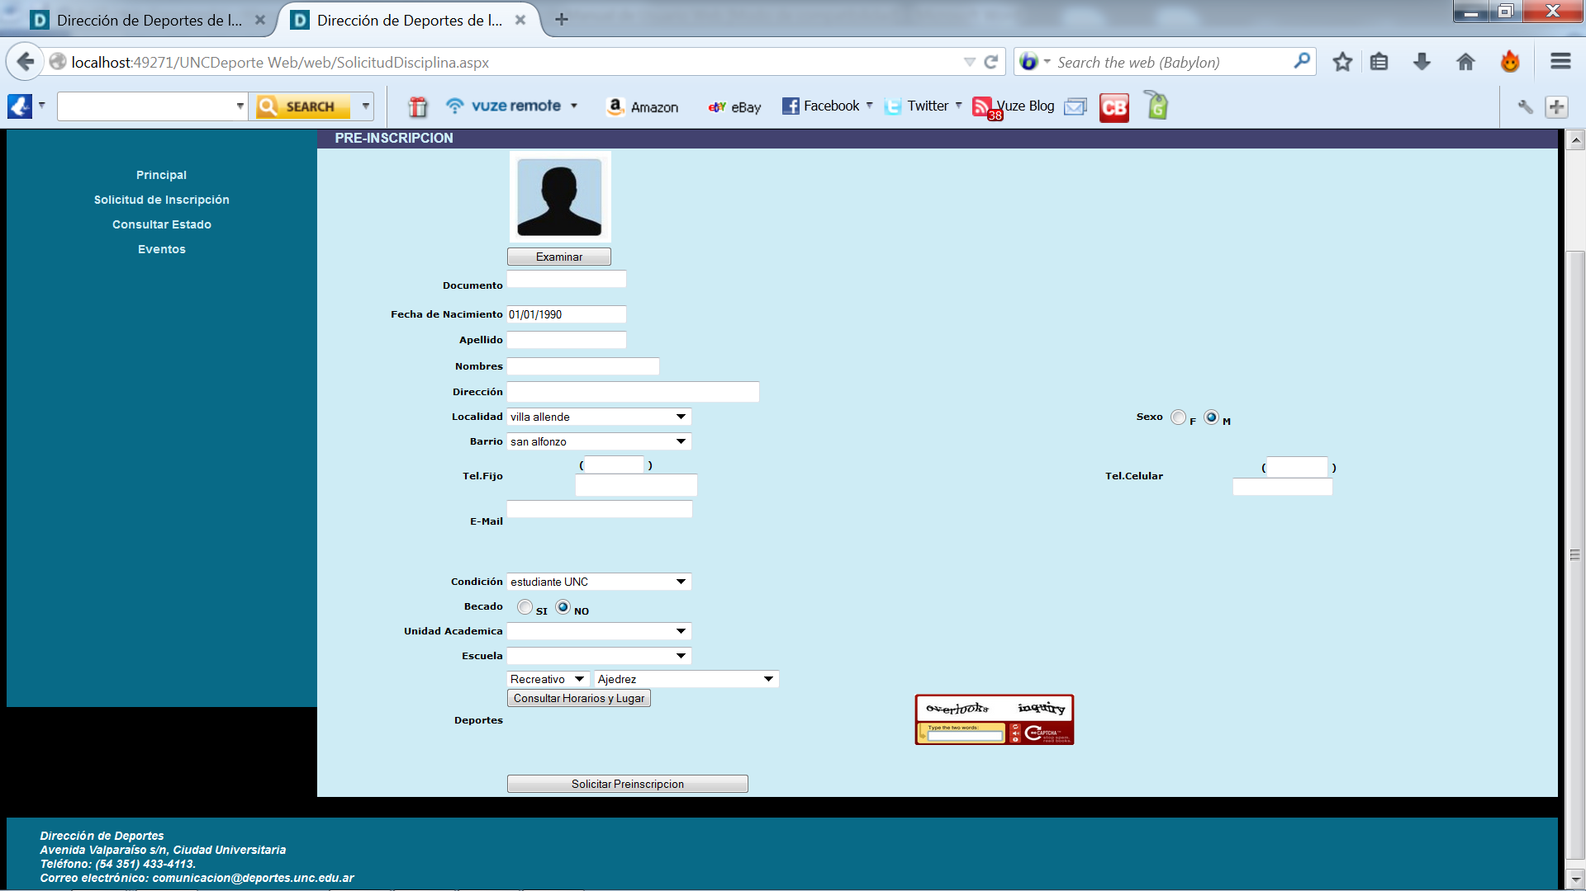

Capítulo 5: Consultar Estado

En esta página se realiza la consulta del estado del deportista. Es posible realizar una búsqueda filtrando por el documento al hacer clic en el botón Consultar. Si existe un deportista con ese documento el sistema mostrará el Estado de Estudios Médicos (Aprobado, Desaprobado) y el Usuario Asignado.

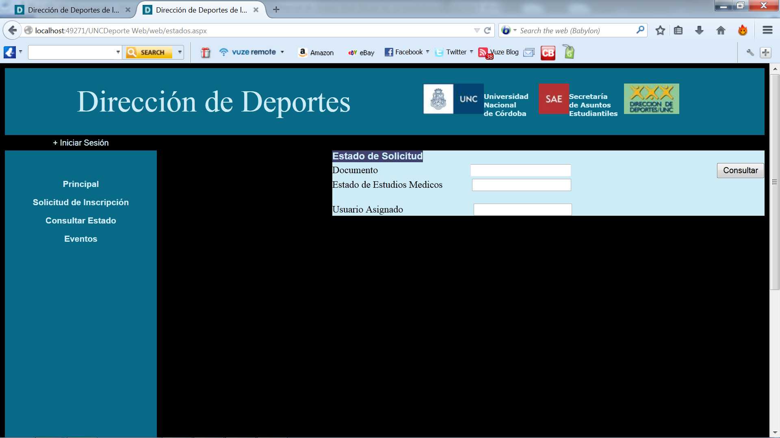

Capítulo 6: Eventos

FALTA

